 | INSTITUCION EDUCATIVA ALVERNIA  AREA: ___________________________ . FECHA:__________  ESTUDIANTE:____________________________________________  DOCENTE:VIVIAN LOZANO | 1°
 | CONTENIDO: Plan de apoyo PERIODO 2 / 2021
COMPETENCIA COGNITIVA: Rreconocimiento de los atributos de los objetos, utiliza la suma, resta, y la información de graficas para solucionar situaciones cotidianas
COMPETENCIA PROCEDIMENTAL:
- Trabajo individual, exposición, trabajo en grupo asignados por la docente en el transcurso del plan de apoyo
- Desarrollar las actividades con su letra
- Cumplir con las fechas establecidas
- Debe realizarlo para posterior sustentación.
- Se debe realizar a lápiz.
- El taller debe tener buena presentación.
- Desarrollar trabajos en el aula y la casa

Colorea de rosita el animal que va en tercer lugar, con rojo el que va en quinto lugar y encierra el que va en noveno lugar.
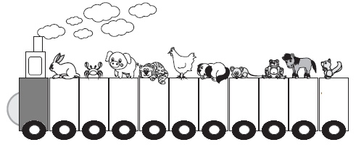

Encuentra los números que hacen falta.

- Escribe el número que está antes y el que está después.

5

8

4. Resuelve los siguientes problemas.
- María lleva 6 caramelos al colegio, y los repartió con su amigo Juan. Si los dos comieron el mismo número de caramelos, ¿cuántos caramelos comió cada uno?

- El abuelo de Miguel le ha dado 7 lápices, en el colegio se le pierden 4 ¿Cuántos han quedado ?

- Ricardo lleva al colegio 5 caramelos y su amiga María lleva 3 caramelos. En el recreo los juntan y se comen la mitad cada uno. ¿Cuántos caramelos se come cada amigo?

- Pedro tiene 3 pesos y su amiga Lucia tiene 6 pesos. Quieren comprar entre los dos un libro que cuesta 8 pesos. ¿Podrán hacerlo? ¿Les queda dinero?

______________________________________________
- 8.- Ordena los precios de los juguetes del menor al mayor.
________, ________, ________, _________, ________.
9 y 10.- Observa y completa las series.
7, 17, _____, 37, ______, ______, ______, ______, ______, _______
_____ ,_____, ______, 42 , 52 , _____, ______, _____, ______

- Escribe los números que faltan en las tarjetas para que el resultado de sumarlos sea 57.
7
10

- 13.- Encuentra los números que hacen falta.

30

10

Colorea lo que se puede utilizar para medir el largo del patio de la escuela.
- Resuelve los siguientes problemas.
26.- Ricardo tiene 16 canicas, pero le tiene que dar la mitad a su hermano Luis. ¿Cuántas canicas le tiene que dar? ________________

27.- Susana y Rosario contaron sus muñecas. Susana tiene 12 y Rosario tiene el doble de muñecas que Susana. ¿Cuántas muñecas tiene Rosario? _______________________

- 28 a la 30.- Las fichas rojas tienen un valor de 10 y el valor de las fichas azules es 1. Colorea las fichas para representar cada cantidad.
26
51
62

